Ñ.23 2.9.2006
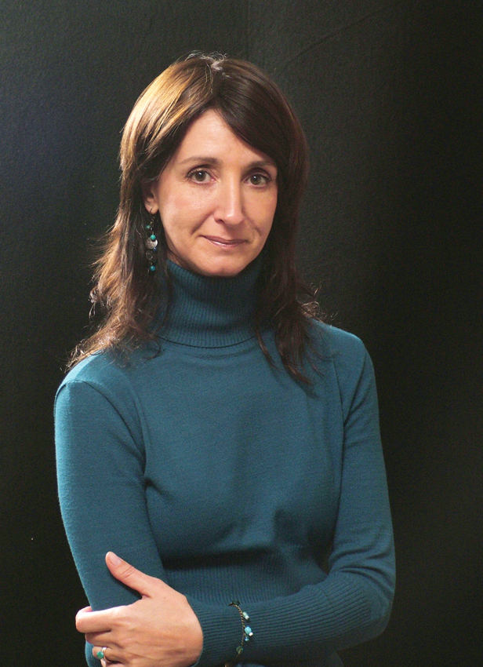

Novela

¿Y qué pasa si tu pareja fue un represor?

En su reciente “Pequeños hombres blancos”, Patricia Ratto narra cómo una mujer llega a esa sospecha y qué ocurre después de que surge esa pregunta.

JUAN MANUEL BORDÓN

¿Alguna vez mataste a un tipo vos?” le pregunta Gabriela a su pareja, el comandante Ángel Blanco, del que sospecha que es un torturador.
Esta frase es el embrión de Pequeños hombres blancos (Adriana Hidalgo Editora, 2006), la primera novela de la tandilense Patricia Ratto. Según cuenta esta “lectora que se atrevió a escribir”, su novela trata sobre cómo se llega a esa sospecha y qué sucede después de que surge esa pregunta.
Gabriela, la protagonista, es una joven maestra de matemática que llega a José de San Martín, un pueblo de Chubut, durante la última dictadura. La autora conoce bien ese espacio, allí hizo su primera experiencia como profesora de lengua y literatura en los años ochenta. “Para mí es importante para empezar a escribir una ficción tener bien claro el territorio, verdadero o ficticio”, dice.
Y la historia comienza justo así, definiendo el territorio frío, ventoso y desolado de José de San Martín, uno de los protagonistas de “una trama que tiene que ver con diálogos, descrip-ciones y bastantes huecos” según la autora.
Esos huecos son una constante en esta novela de fragmentos: “los silencios aparecen en el momento en que el lector puede seguir pensando por sí mismo lo que está sucediendo. A la novela la he pensado como una película en la que hay muchos cortes de edición, como un montaje de fragmentos. Hago un corte en los momentos en que considero que hay unos mínimos indicios que le permiten al lector construir por sí mismo lo que está pasando.”
Pequeños hombres blancos no es, en sentido estricto, una historia sobre la dictadura. Se trata más bien de una novela de educación sentimental en el marco difuso de esos años de desinformación, traiciones, terror y coraje. “Quise mandar a un lugar subterráneo, a un subsuelo, el tema de la dictadura –explica Ratto-. Preferí trabajarlo en diferido, que lo referente a la dictadura se filtrara a través de las fisuras que dejaba la realidad. El tema de la violencia, por ejemplo: mostrar lo que ocurre a través de los animales, o en los sueños”.
Esa especie de educación sentimental tiene que ver con la percepción del entorno, con la capacidad para asimilar las huellas de la realidad. Desde el título, hay una apuesta implícita por incorporar otros puntos de vista para esta tarea. “Pichi huinca”, o “pequeño hombre blanco”, es una expresión mapuche que se refiere a los extranjeros, a los “insignificantes blancos pedidos en un territorio interminable”, según explica Mónica, profesora de lengua y compañera de casa de la protagonista. “Pichi huinca” es también el nombre del protíbulo del pueblo, el lugar en que se refugia Gabriela apenas llega a San Martín.
Gabriela volverá al Pichi huinca, esta vez para que Adela, la dueña, le eche el tarot. “Los hechos por venir rara vez proyectan su sombra ante ellos”. La frase de la escritora inglesa Ivy Compton-Burnett es el epígrafe de “Pequeños hombres blancos”. Según Patricia Ratto, esta es la historia de “esa rara vez en que eso sí ocurre”, en que la realidad también hace predicciones.
La sombra de la violencia está presente desde la primera escena, cuando la protagonista es aplastada por el peso de sus propias maletas y del clima patagónico.
“Creo que la novela se pregunta por toda esa franja de argentinos que no militaron, ni en un lado ni en otro, que no fueron ni víctimas ni victimarios de la dictadura, que quedaron entre el hecho y la sombra del hecho por venir, sin poder verlo. En la novela hay una cuestión sobre el poder ver lo que ocurre o no, como en la escena de los ñandúes en que la protagonista los busca pero no puede localizarlos”, cuenta la escritora.
Sin embargo, los ñandúes sí aparecen en medio del paisaje vasto y monótono: “Nada. Pero de pronto algo parece ajustarse en sus ojos y los ve, exactamente en el mismo lugar en que un segundo antes estaba convencida de que no había nada”.
Ratto cuenta que eligió “ese territorio enclavado en el desierto, mínimo y absolutamente despojado, porque eso le permitió llevar algunas situaciones al límite y mostrar descarnadamente lo mejor y lo peor de las personas”. De eso se trata:
“–Ángel, ¿alguna vez mataste a un tipo, vos?
–¡Qué pregunta!”

